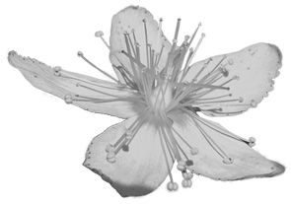
Kurz Spoušťové body v reflexním systému
Praha 5. - 6. dubna 2025
CENTRUM TŘEZALKA

Uvedené údaje budou použity pouze pro registrační účely kurzu a vyplnění diplomu.
Závazná přihláška
vyplňujte prosím do tohoto sloupce :)
titul, jméno,
příjmení
datum narození
adresa odkud pojedete
telefon
email
kurzovné | 3900 Kč
odbornost | (lékař, fyzioterapeut, masér, cvičitel, laik….)
datum vyplnění přihlášky

Přihlášku si prosím uložte do Vašeho počítače a vyplněnou zašlete mailem na:
info@trezalka.cz

Více informací o kurzu a způsobu platby kurzovného naleznete na druhém listu tohoto dokumentu.

Odesláním Závazné přihlášky vyjadřujete souhlas se zpracováním Vašich osobních údajů podle Zásad ochrany osobních údajů, uvedených na www.trezalka.cz.

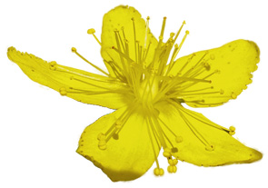
Kurz Spoušťové body v reflexním systému
Praha 5. - 6. dubna 2025
CENTRUM TŘEZALKA
propozice pro účastníky kurzu
Spoušťové body, anglicky „trigger points“, jsou místa ve svalech se zvýšeným napětím. Způsobují ve svalu bolest, ochablost nebo omezení pohyblivosti a často bolest přenesou i do vzdálené části těla. Odstraněním spoušťových bodů a protažením svalů bolesti odejdou. Ošetřování bodů pomocí reflexního systému na ruce je nová metoda, se kterou přichází lektorka Mgr. Eva Nebeská.
Obsahem kurzu je určení svalu, ze kterého bolest vychází, nalezení spoušťových bodů, uvolnění těchto spoušťových bodů přes reflexní plošky na ruce a výuka účinných protahovacích cviků.
Kurz je vhodný pro lékaře, fyzioterapeuty, maséry i laiky se základními znalostmi anatomie.

Místo konání Štěrboholská 1427/55, Praha 10 – Hostivař, přednášková místnost společnosti Atlantis Telecom. Na 3. listu tohoto dokumentu je plánek, jak se na místo dostanete. Doporučujeme plánek vytisknout a vzít s sebou na cestu.
Časový program sobota 9:30 - 18:00
neděle 9:00 - 16:00
Kurzovné 3900,- Kč.
Pro závaznou rezervaci místa na kurzu „Spoušťové body v reflexním systému“ uhraďte nevratnou zálohu 1000 Kč na účet
2500185370 / 2010 s poznámkou „vaše jméno - SPB“.
Doplatek 2900 Kč je splatný 5. 4. 2025v hotovosti před začátkem výuky.
Rezervace místa zasláním vyplněné přihlášky a zaplacením zálohy 1000 Kč. Po obdržení přihlášky a platby Vám mailem potvrdíme závaznou rezervaci místa na kurzu.
S sebou vezměte přezůvky, karimatku nebo ručník na cvičení, psací potřeby, svačinky (v okolí není žádný obchod)
Občerstvení oba dny bude v termoskách volně k dispozici lehce zásaditý čaj bez teinu. V době oběda vydatná zeleninová polévka.

Na místě můžete zakoupit odbornou literaturu, bylinkové masážní oleje, džemy a marmelády z přírodní zahrady, balzám Saprocan, tinktury M-chord, staroslovanské píšťaly „koncovky“ a fujary z dílny Miroslava Ešnera, CD s fujarovou hudbou a další drobnosti.

